Pierwsza kobieta na stanowisku prezesa w historii firmy Whirlpool
Esther Berrozpe, 43 lata, Hiszpanka, mężatka i matka, została nominowana na stanowisko prezesa firmy Whirlpool EMEA i wejdzie w skład Zarządu tego międzynarodowego koncernu. Nominacja zacznie obowiązywać 1 maja 2013 roku. Esther Berrozpe jest pierwszą kobietą w historii Whirlpool, która zajmie stanowisko prezesa firmy i stanie się jedną z najważniejszych postaci w branży AGD. Pani Berrozpe, która odtąd podlegać będzie bezpośrednio Marcowi Bitzerowi, prezesowi Whirlpool Ameryka Północna, obejmuje stanowisko jako następczyni José Drummonda.

„Nominacja ta stanowi ukoronowanie kariery, w trakcie której firma Whirlpool dała
mi doskonałą możliwość poznania różnorodnych obszarów biznesu, krajów i rynków. Bogactwo tych międzynarodowych doświadczeń okazało się niezwykle cenne dla mojego rozwoju zawodowego. Polityka firmy Whirlpool, polegająca na oferowaniu takich możliwości rozwoju zawodowego, a także osobistego, stanowi fundamentalną wartość tego międzynarodowego koncernu i jego mocny punkt. Dziękuję José Drummondowi, który umożliwił mi pokonanie tej ścieżki” – mówi Berrozpe.„Esther Berrozpe jest globalną liderką o sprawdzonych kompetencjach" - skomentował Prezes i CEO Whirlpool Corporation Jeff Fettig. „Posiada duże doświadczenie zdobyte zarówno na rynku północnoamerykańskim, jak i europejskim i jest idealną osobą, aby poprowadzić nasz biznes w regionie EMEA” - dodaje.
Nominacja ta stanowi odpowiedź na konieczność skupienia się firmy na celach strategicznych
i operacyjnych. Wyzwania biznesowe znacznie się różnią pomiędzy rynkami rozwiniętymi
i wschodzącymi. Ta zmiana na szczycie Whirlpool EMEA przyspieszy realizację projektów w tym regionie.

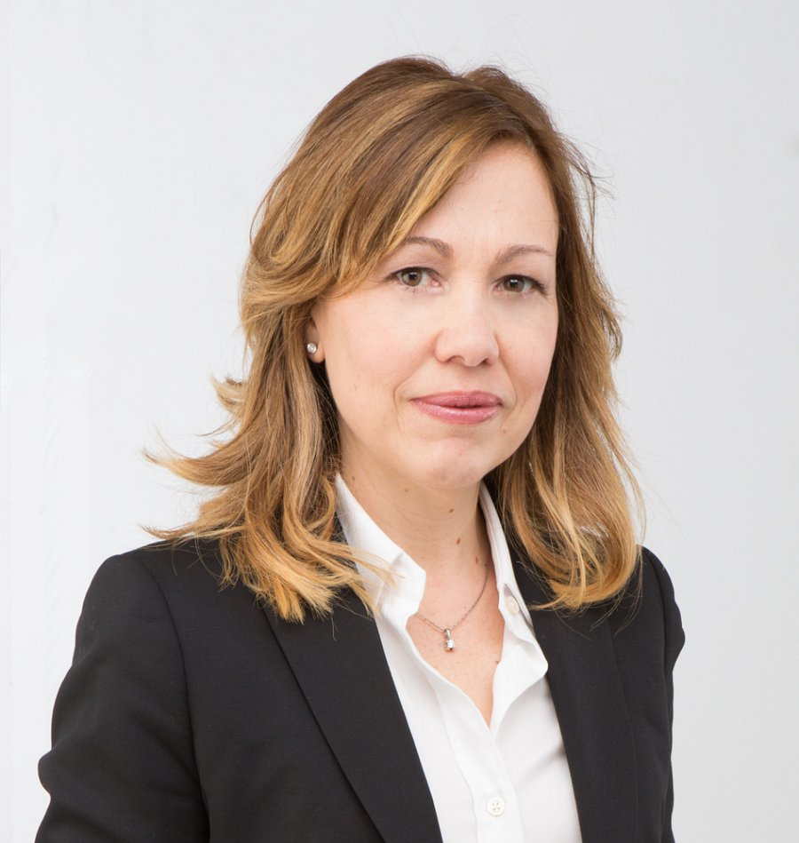
Pani Berrozpe, aktualnie pełniąca stanowisko Wiceprezesa Whirlpool EMEA na rynki europejskie, które objęła 1 sierpnia 2012 roku, ukończyła studia na Wydziale Ekonomii i Administracji Biznesowej na Uniwersytecie Deusto w San Sebastian (Hiszpania). Zarówno w okresie studiów, jak i w trakcie swojej kariery zawodowej, spędziła dużo czasu we Włoszech. W roku 1993 ukończyła na Uniwersytecie w Bergamo kursy w dziedzinie ekonomii i biznesu międzynarodowego w ramach programu Erasmus.
Pracę w firmie Whirlpool podjęła w roku 2000, najpierw jako Dyrektor ds. Marketingu i Trade Marketingu w regionie Iberia, a następnie piastując kolejno stanowiska: Dyrektora ds. Brand & Value Brands oraz Dyrektora Kategorii Food Preparation na Europę w siedzibie firmy w Comerio; w roku 2008 przeszła do siedziby firmy Whirlpool Ameryka Północna w Benton Harbour, obejmując najpierw stanowisko General Manager Cooking, a następnie Wiceprezesa ds. Brand Product Business, zajmując się bezpośrednio definiowaniem i realizacją strategii rynkowej, która przyniosła znaczny sukces w tym regionie.
Przed przejściem do firmy Whirlpool Esther Berrozpe pełniła stanowisko Category Manager
w firmie Paglieri, Senior Category Manager w firmie Sara Lee Personal Products oraz stanowisko Dyrektora ds. Marketingu i Trade Marketingu na Hiszpanię w Wella Group.
José Drummond ze względów osobistych postanowił wrócić do Brazylii i zachowa stanowisko Prezesa Zarządu Whirlpool S. A. Brasile do końca roku.

